Отчет о реализации проекта ТОС "Пошив концертного платья для женского вокального коллектива в народном стиле»
В рамках празднования 77-летия Великой Победы активисты ТОС «Прогресс» предложили поучаствовать в конкурсе по месту жительства среди территориальных общественных самоуправлений организованных на территории сельских поселений Кочковского района Новосибирской области .
1.Описание проекта.
Проведение праздника приуроченного к 77 годовщине празднования Великой Победы в ВОВ 1941-1945гг. в расширенном масштабе с театрализованным представлением и военнополевой кухней. Чествование Тружеников тыла.
2.Привлеченные средства (ИП, организации) размере 14 325,0(четырнадцать тысяч триста двадцать пять) рублей.
2.1.Приобретенные материалы и выполненная работа за счет привлеченных средств в тыс.руб.
Чествование тружеников тыла на дому(Депутаты Быструхинского Совета депутатов)
-Набор (чай, сок, шоколад) 7*300,0руб = 2,1
Организация «Вечного огня(заправка газового баллона МП ЖКХ)1*1380,0 =1,38
Акция «Георгиевская ленточка»
МКОУ БСОШ 10м*50,0р = 0,5
Полевая кухня(продукты питания, одноразовая посуда)(Индивидуальные предприниматели)
- Гречка-5*140,0р.,Тушенка – 5-150,0р.,Масло слив.1кг.*700,0р.,Чай(100пак.*180,0р.
Сахар-рафинад - 1кг.*140,0 ., Одноразовая посуда (100 стаканов,100 тарелок,100 вилок) - 2500,0 итого - 4,870 т.р.
Чаепитие для детей участников праздничного мероприятия(МКУК Быструхинское СКО)
15* (сок – 100,0р+ пирожное в упаковке -25р + шоколад 40р.) 2,475
Венок с лентой к памятнику погибшим в ВОВ (Любецких Л.А.)1*3000,0 = 3,0
Итого 14,325 т.р.
3.Средства выделенные в результате конкурса .
. Одним из пунктов проекта было приобретение концертного платья для организации и проведения концертных мероприятий и народного творчества на территории Быструхинского сельсовета. По этому пункту все мероприятия выполнены. На реализацию этого пункта потрачено 96 000,0 рублей, а именно: - средства районного бюджета – 96 000 руб
Сценические костюмы для театрализованного представления 12 000,0 *8шт = 96,000 т.р.
в размере (девяносто шесть тысяч) рублей.

5. Результат участия в проекте.
Реализация проекта по празднованию 77-летия Великой Победы (конкурс по месту жительства среди территориальных общественных самоуправлений организованных на территории сельских поселений Кочковского района Новосибирской области) способствовала вовлечению обширного круга населения, от молодежи до лиц пенсионного возраста, в решение вопросов местного значения, пробуждению активности широких масс населения. Новые сценические костюмы своим ярким ,нарядным образом стимулируют наших участниц на более активную работу и творческие успехи.Совместная работа граждан способствовала дальнейшему развитию сплоченности и объединению жителей.
Абсолютное большинство жителей с. Быструха удовлетворены реализацией проекта, высказывают положительные отзывы о деятельности ТОСа ,готовы принимать участие в новых проектах.
Фотоотчет
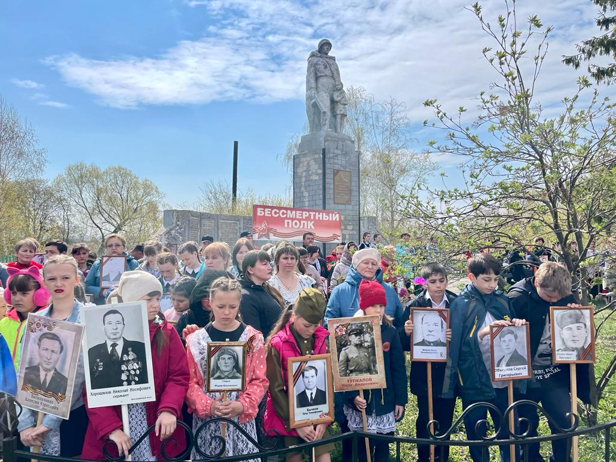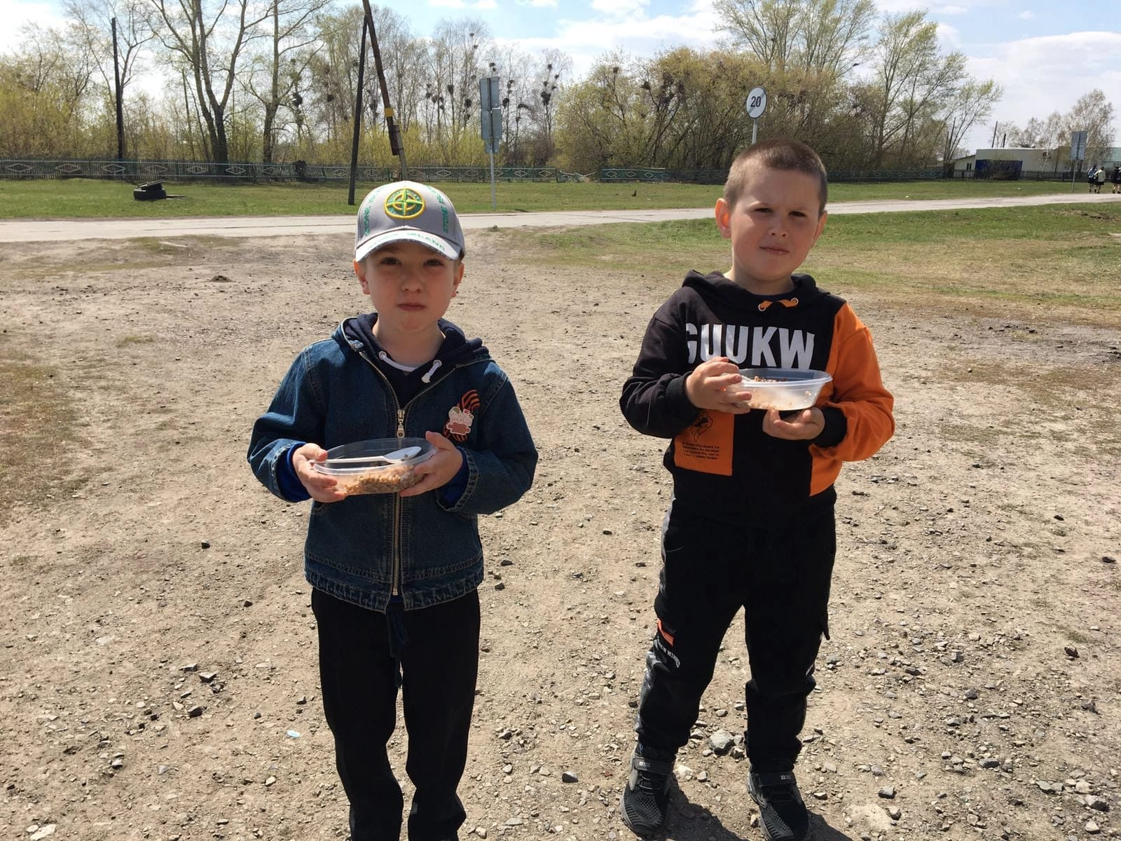
бессмертный полк

маленькие дегустаторы

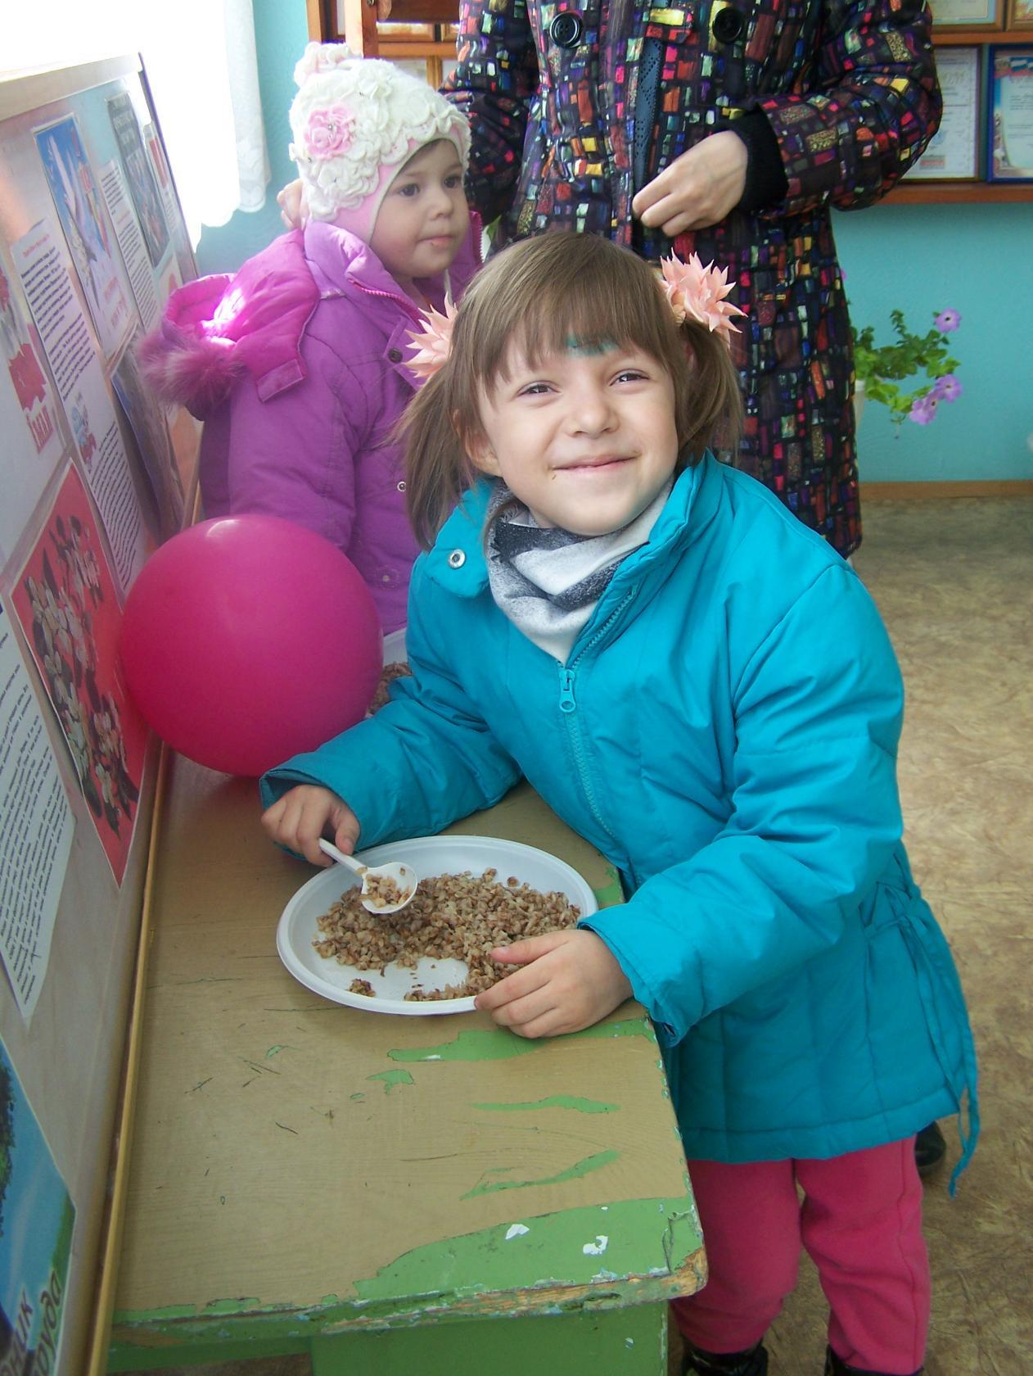

Ох и вкусна каша!

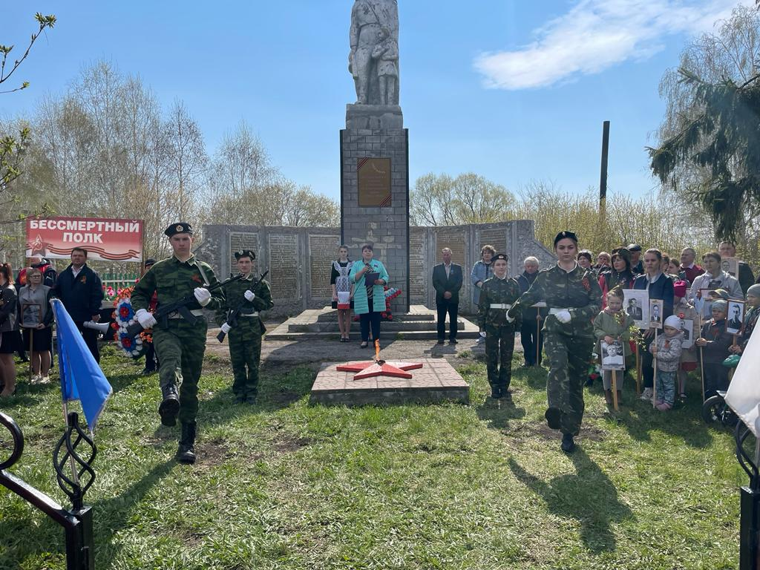

Вечный огонь

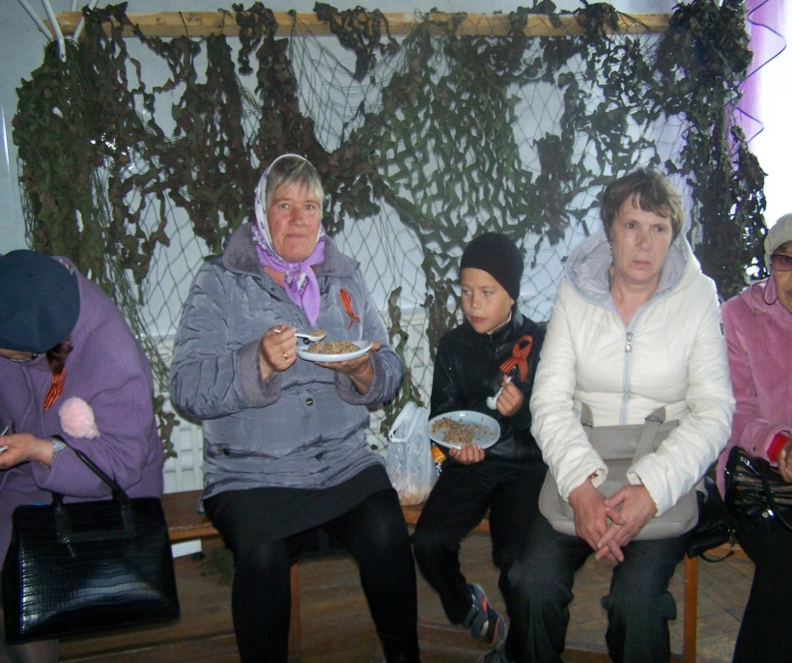
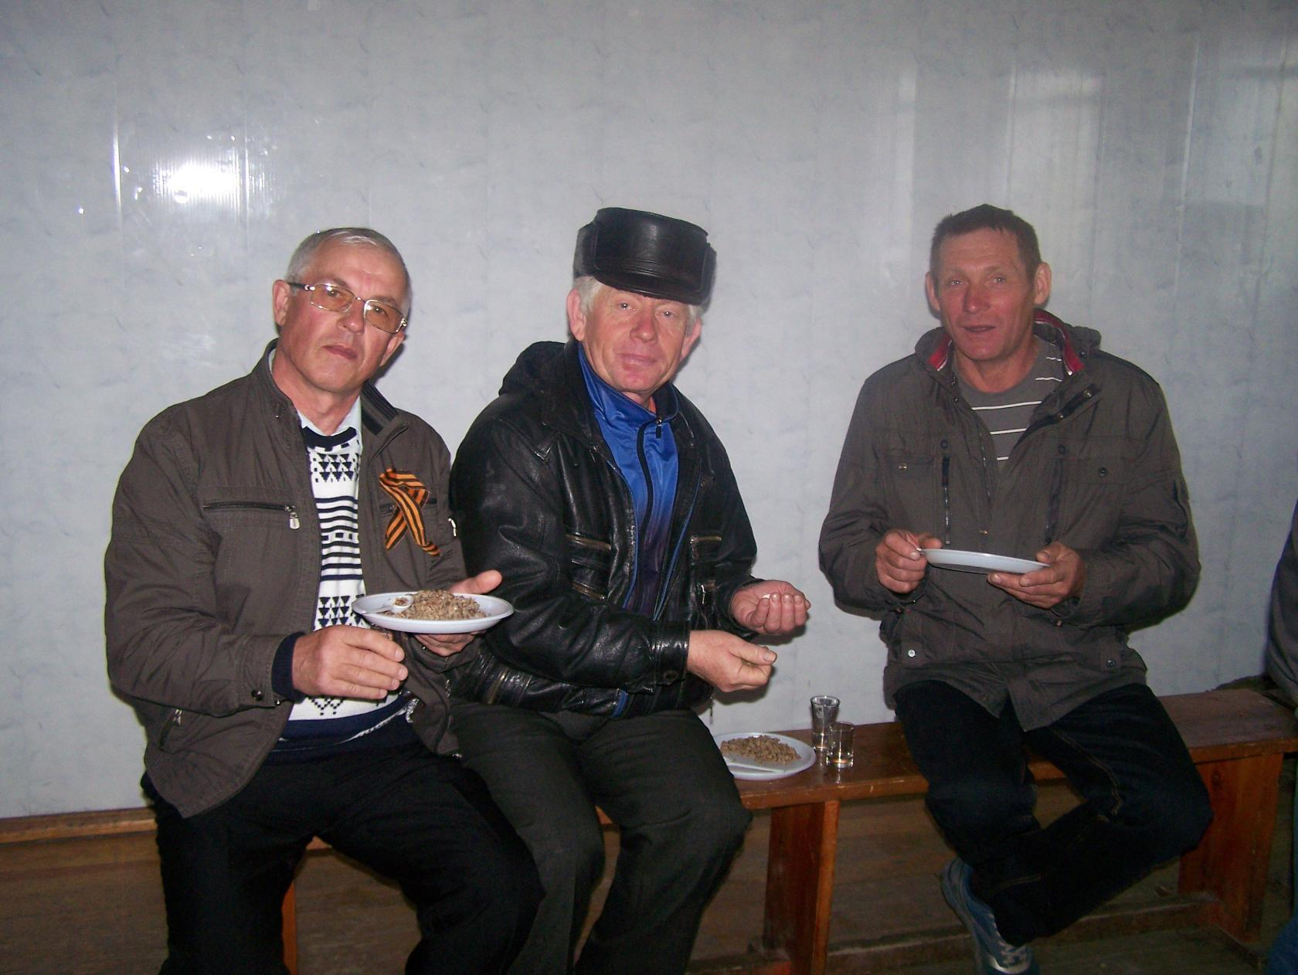

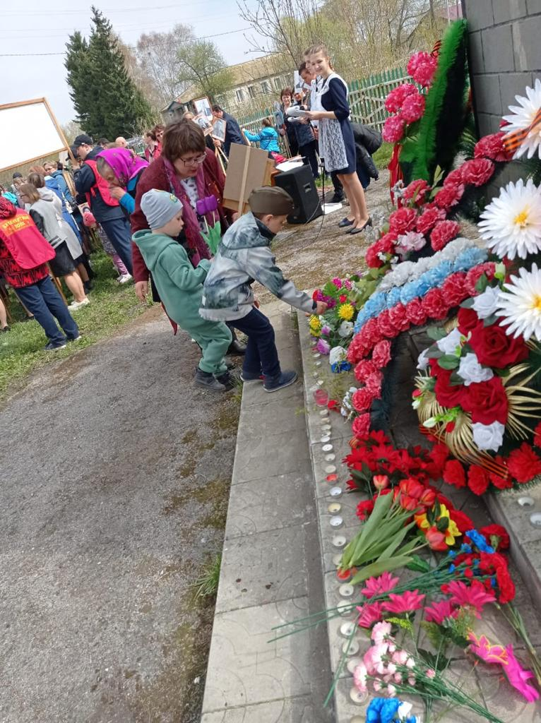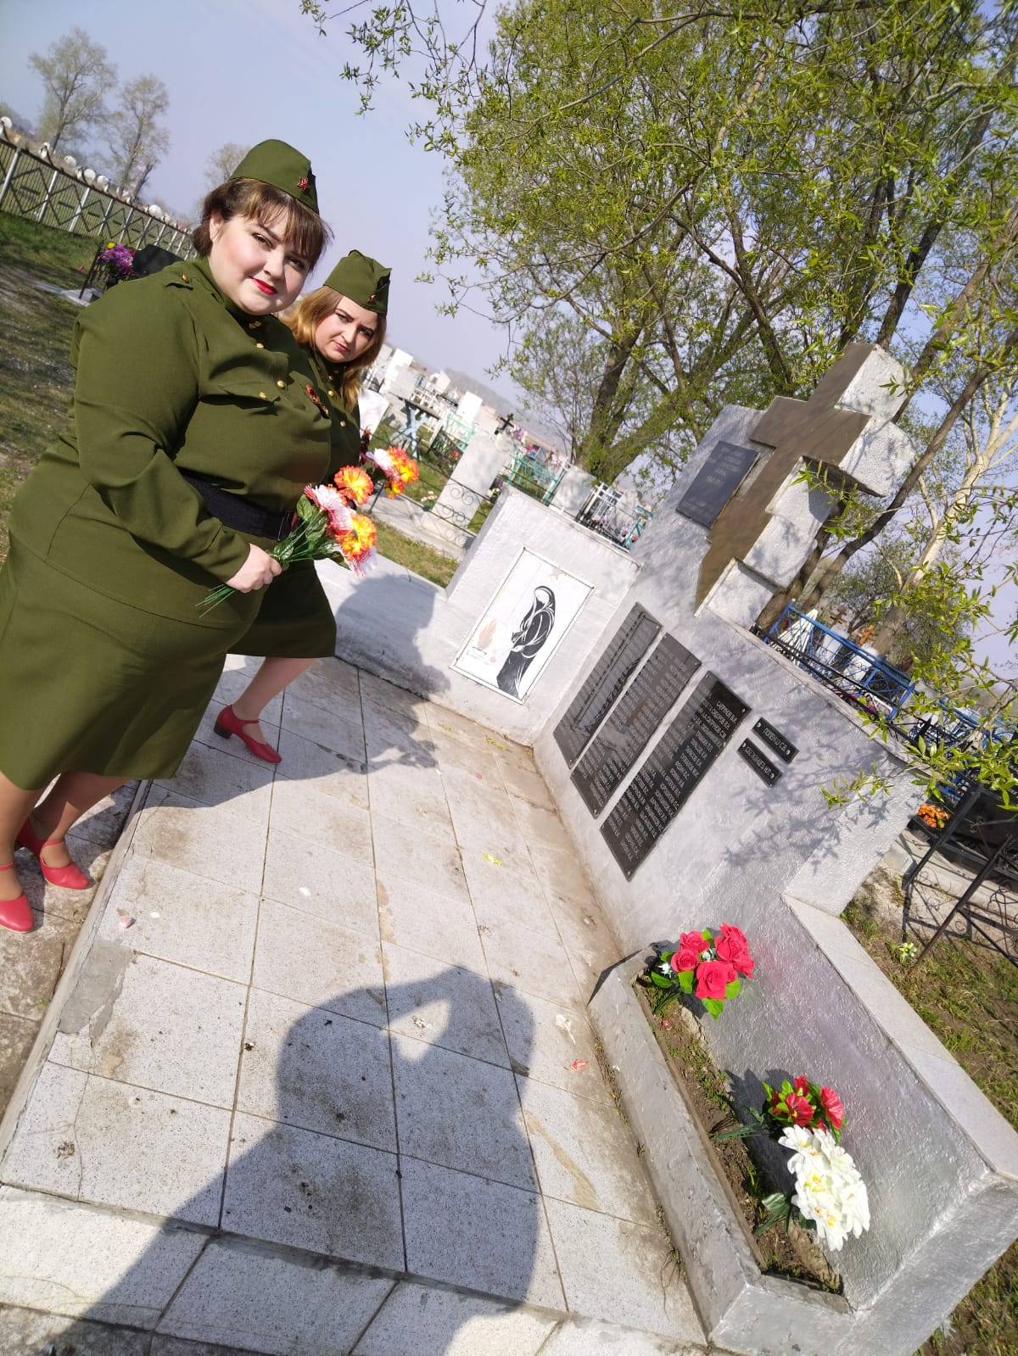
возложение цветов и венков

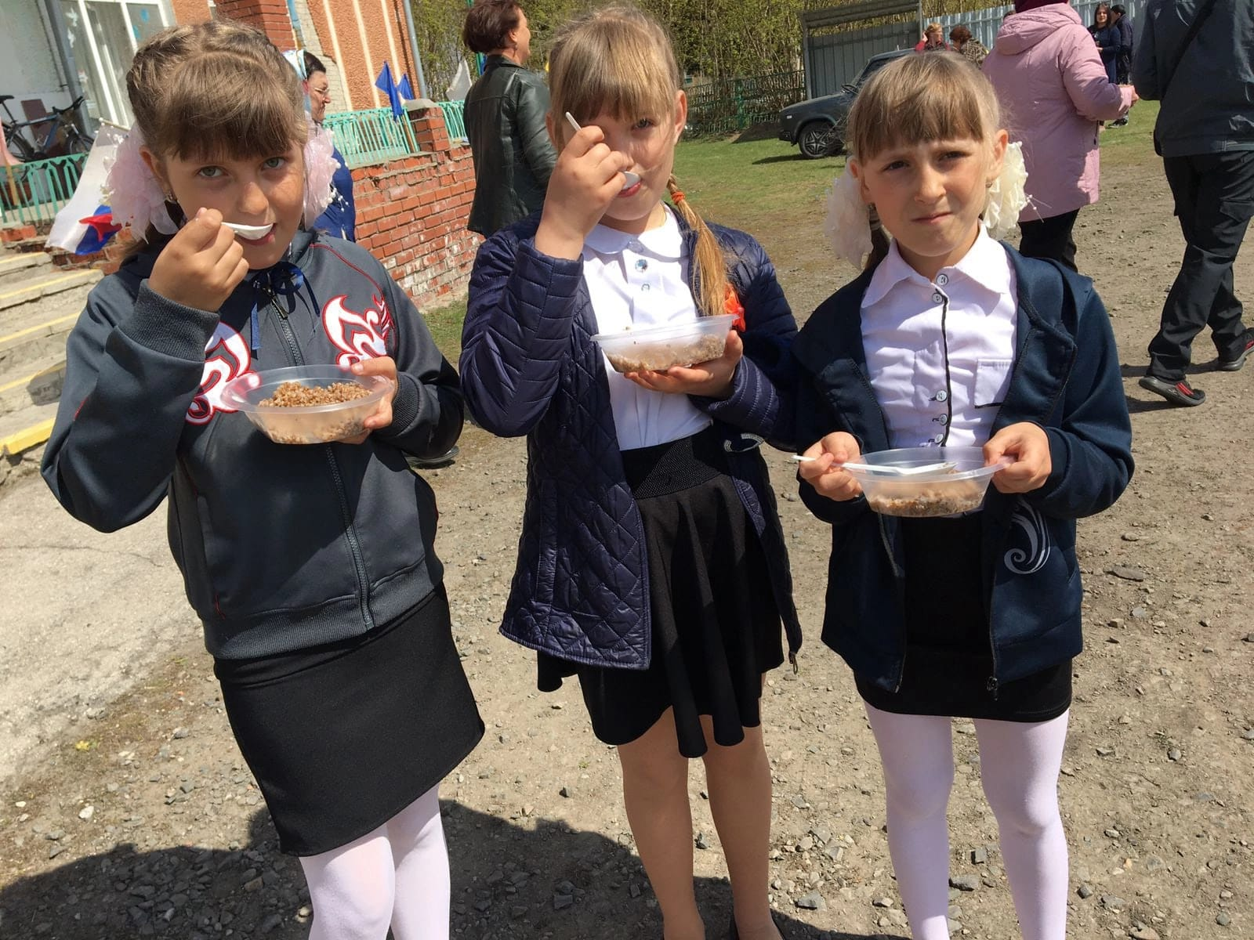

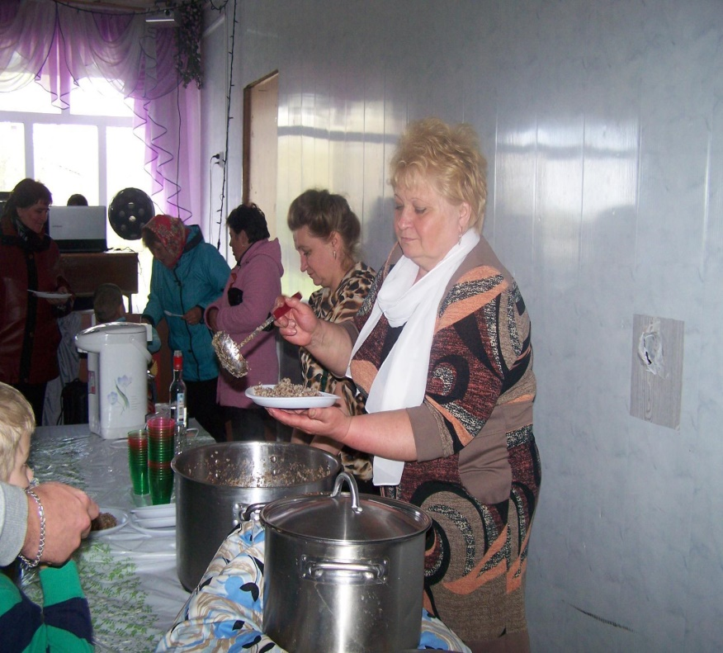
работает полевая кухня

Новые концертные платья, приобретенные в результате проекта, изготовлены из ярких современных тканей, нарядные и удобные в современном стиле и в тоже время не нарушающие народных традиций.
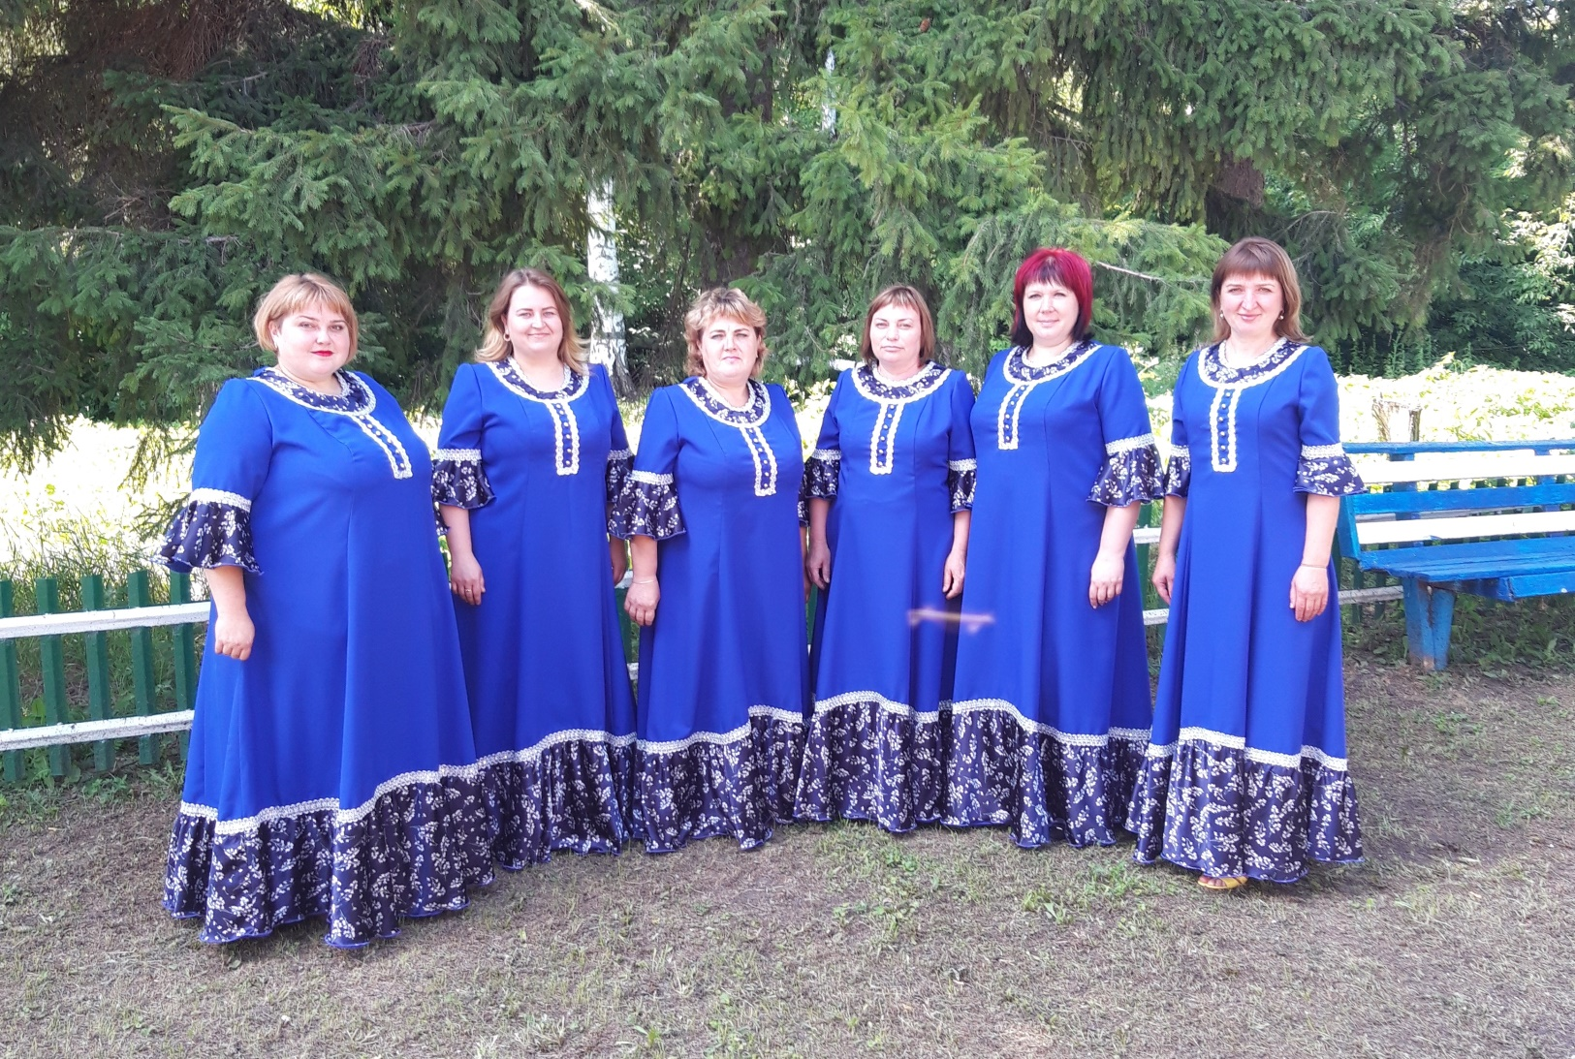

Вокальная группа «»рябинушка» в новых платьях

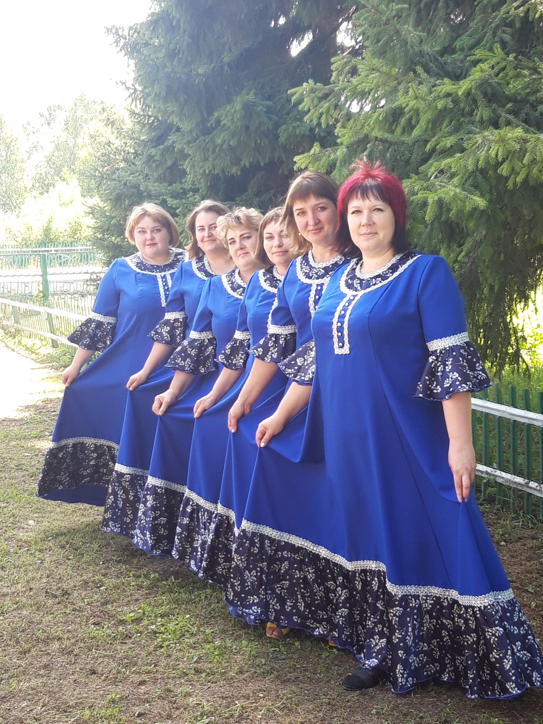

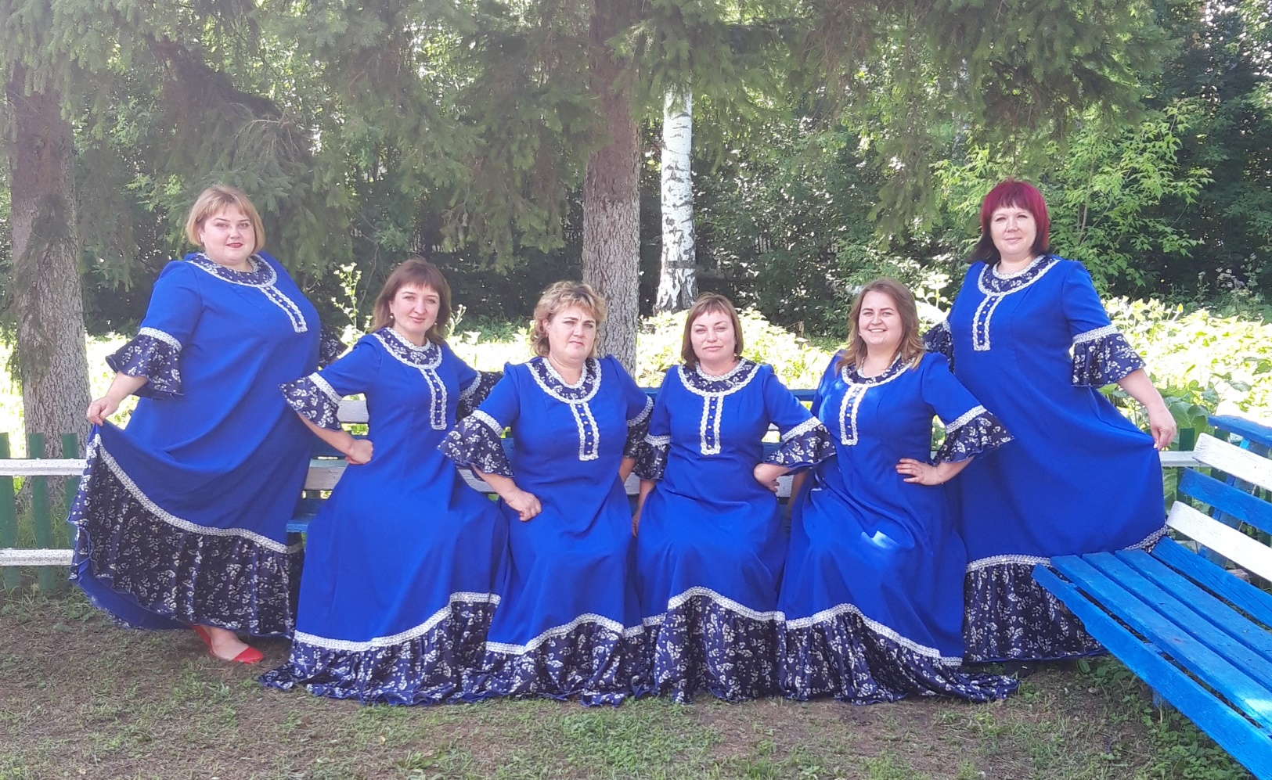

Платья, используемые до реализации проекта.
Эти платья использовались за неимением других. Годы приобретения 80-десятые. Они устарели по своим предназначаемым качествам. Участницы самодеятельности поддерживали состояние пригодности своими силами. Сшиты из шерстяной ткани , стали тяжелыми, со временем утратили свою сценическую привлекательность
